Лабораторная работа №4

МЕХАНИЗМ ЗАПРОСОВ В СИСТЕМЕ 1С:ПРЕДПРИЯТИЕ.

ОБРАБОТКИ И ОТЧЕТЫ

***Цель работы:*** освоение табличной техники доступа к учетным данным посредством языка запросов 1С:Предприятие; получение навыков разработки отчетов и обработок.

***Тематика конфигурации*:** Машиностроительный завод (производство и торговля газового оборудования)

***Задание к лабораторной работе:*** Выполнение заданий в соответствии с тестом лабораторной работы.

***Ход решения*:**

1. Добавила в состав конфигурации новую подсистему Отчеты по организации, которая будет предоставлять пользователю доступ ко всем объектам конфигурации типа Отчет.

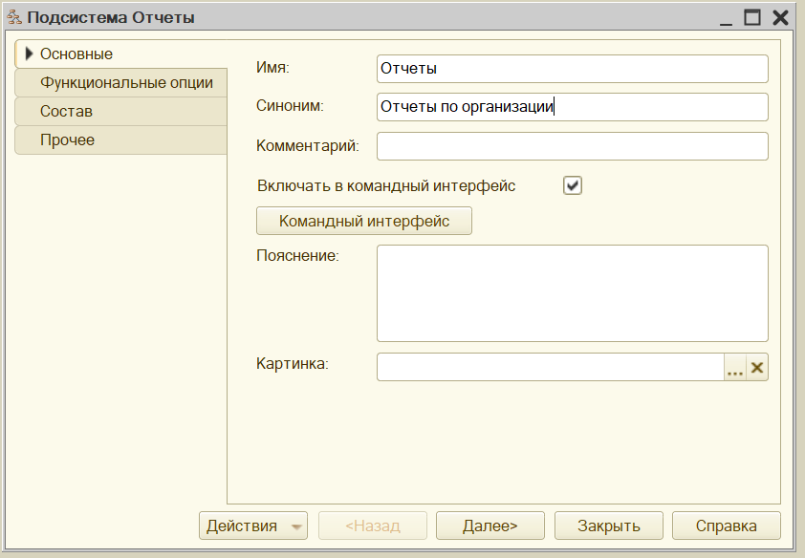

2. Выполнила пример по созданию отчета ПоставщикиНоменклатуры с двумя вариантами представления данных, предварительно добавив поле Основной поставщик для объектов номенклатуры.

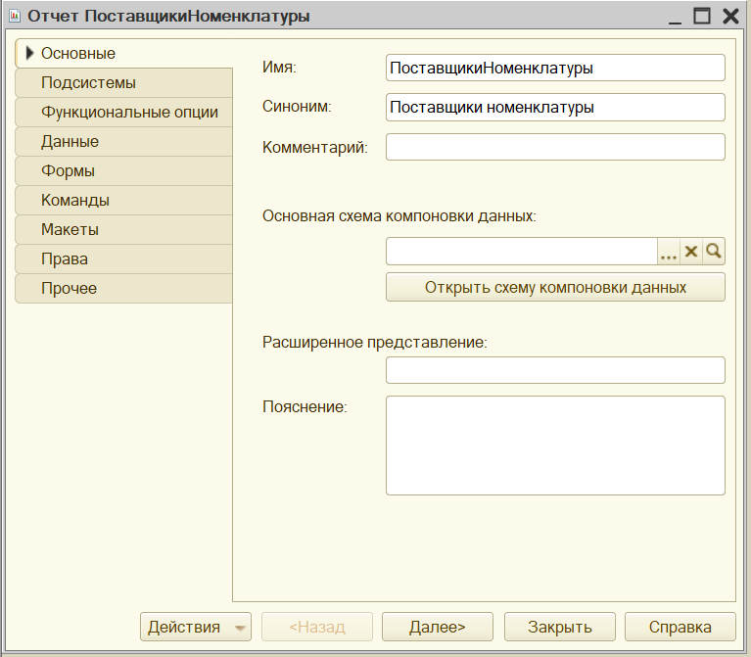

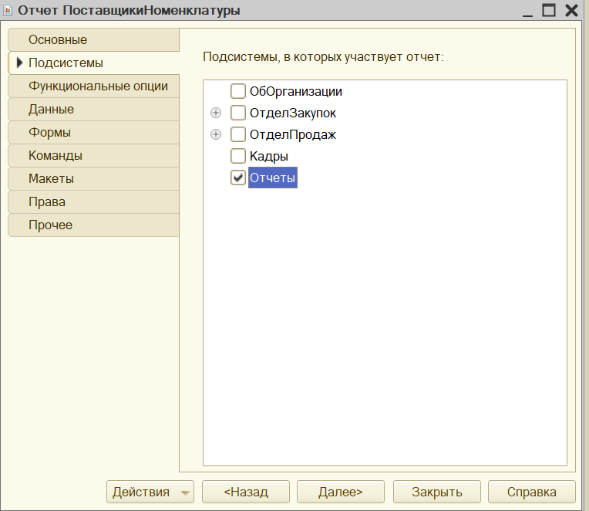

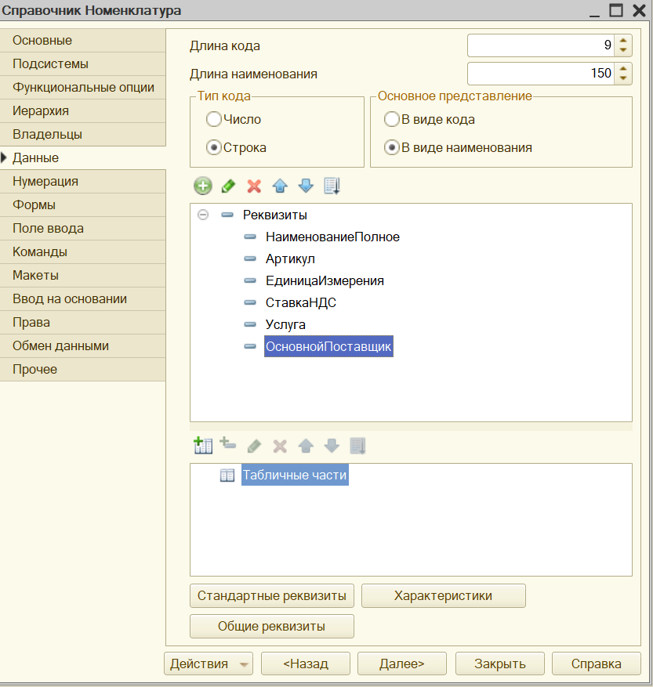

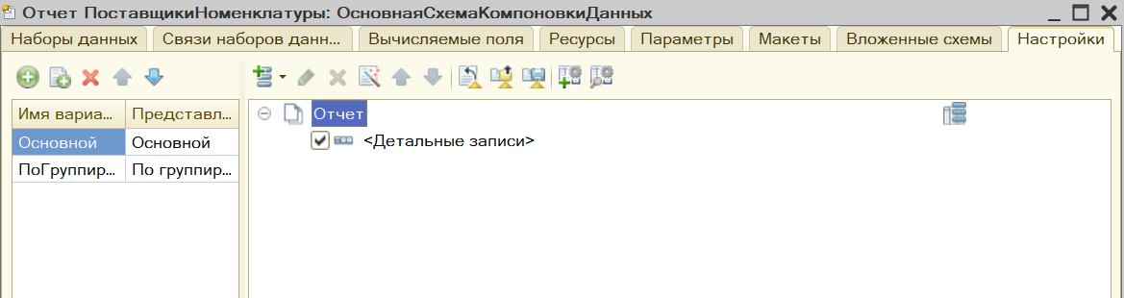

3. Создала отчет с именем ПродажиТоваровПоДокументам. Отчет отражает данные о продажах товаров в количественном и суммовом выражении в разрезе клиентов и номенклатурных позиций за заданный пользователем период. Границы периода, за который нужно сформировать отчет, передаются в запрос через параметры НачалоПериода и КонецПериода. Предусмотрела автоматическое приведение даты, заданной в поле КонецПериода, к концу дня. Вариант отчета содержит группировки по клиенту и номенклатуре, а также итоги по каждому клиенту и в целом по всему отчету.

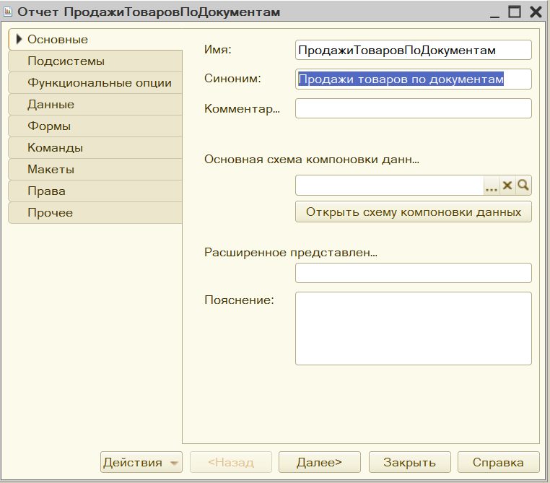

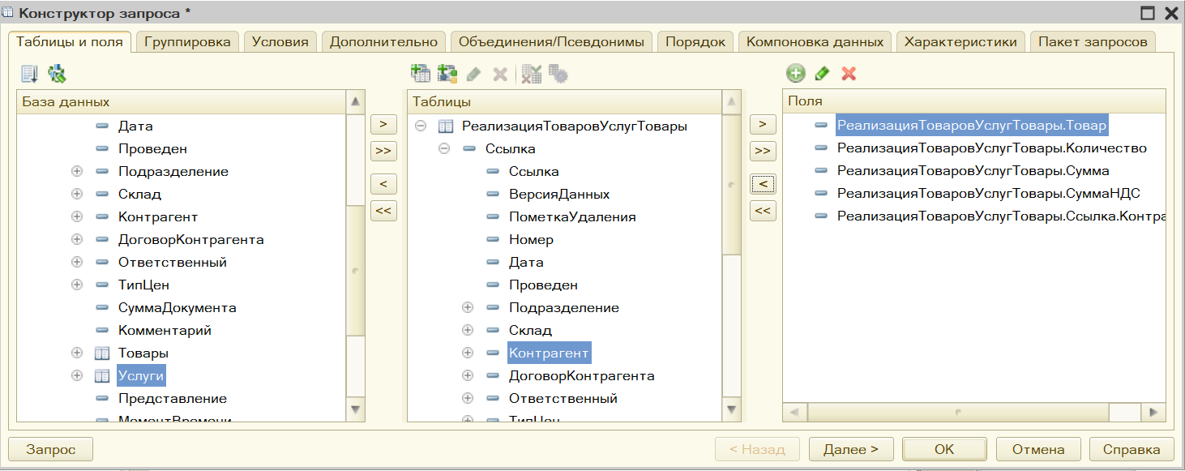

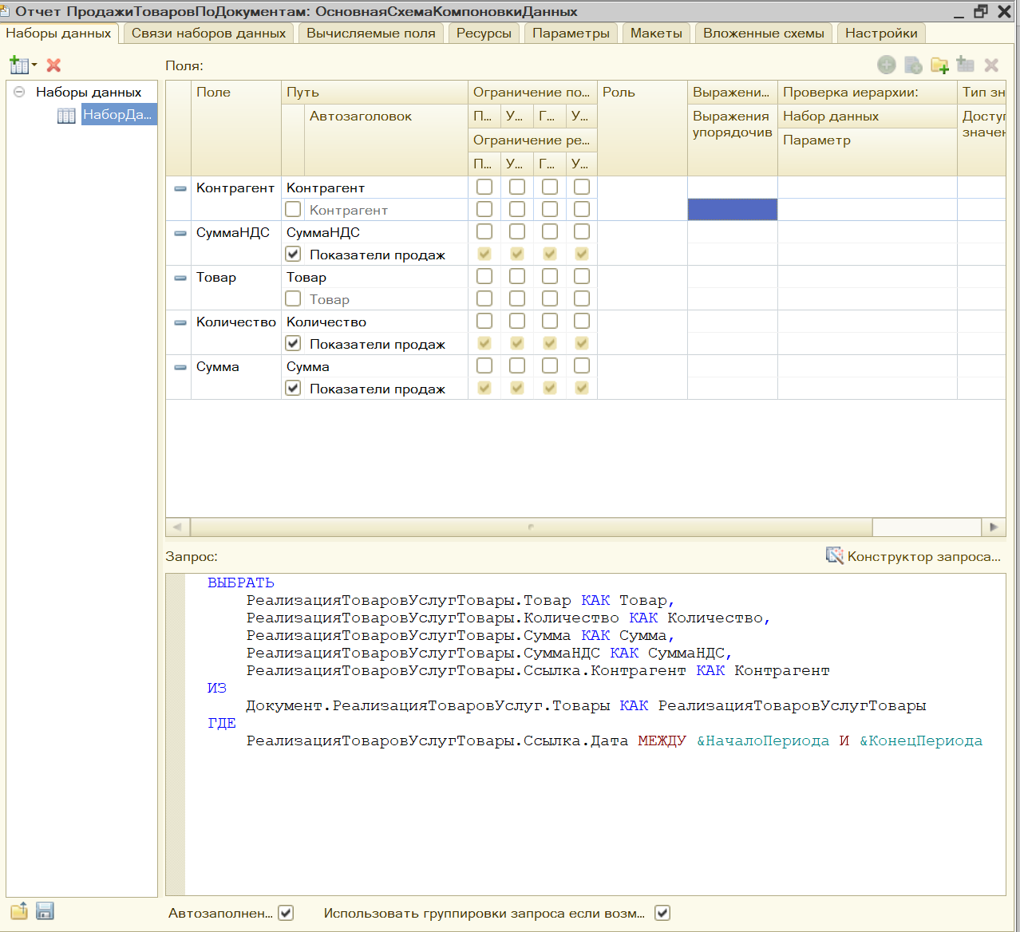

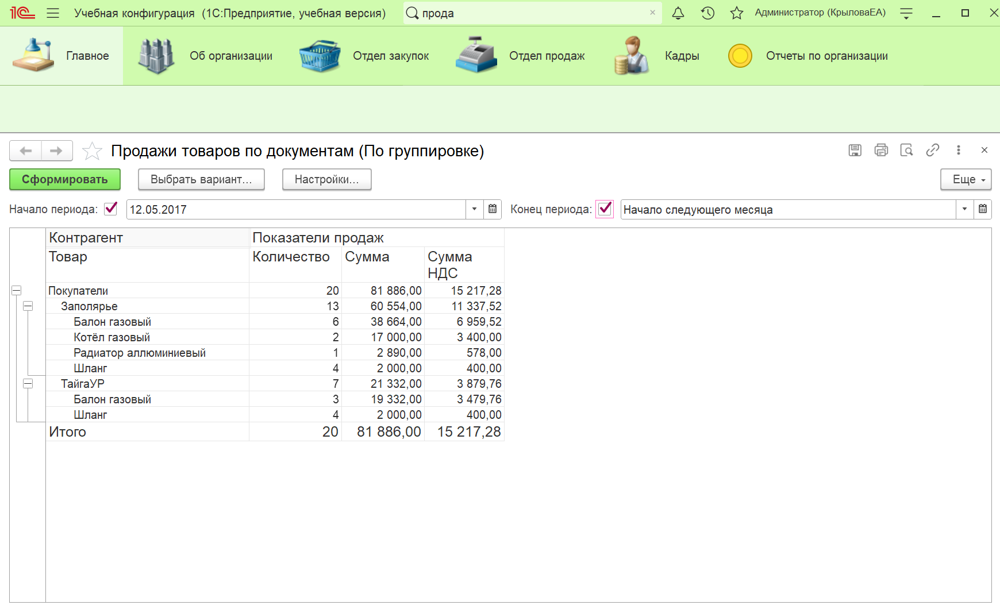

4. Выполнила пример по созданию отчета ОстаткиВзаиморасчетов с добавлением документа Выписка банка и регистра накопления Взаиморасчеты и проведением по нему документов.

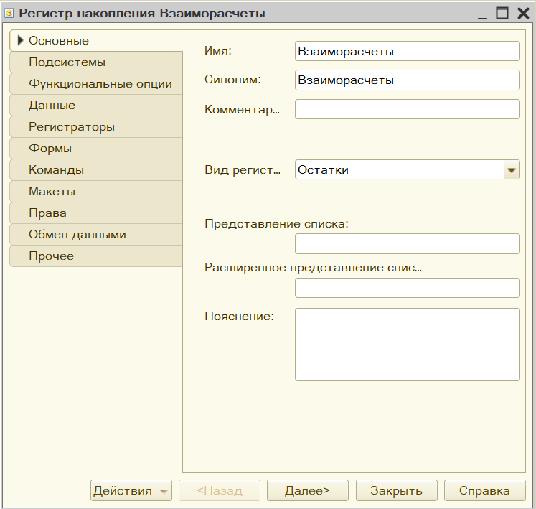

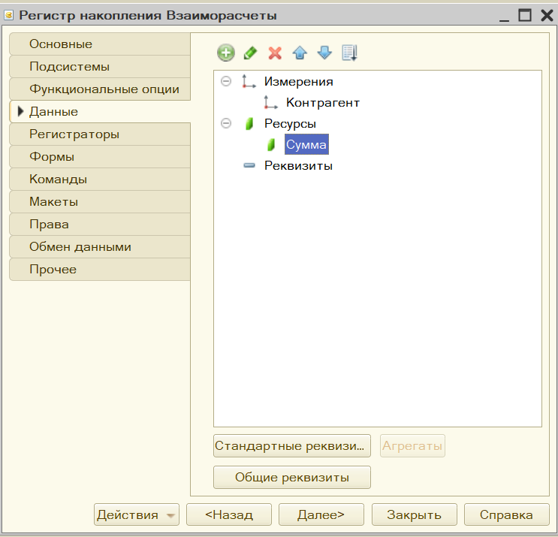

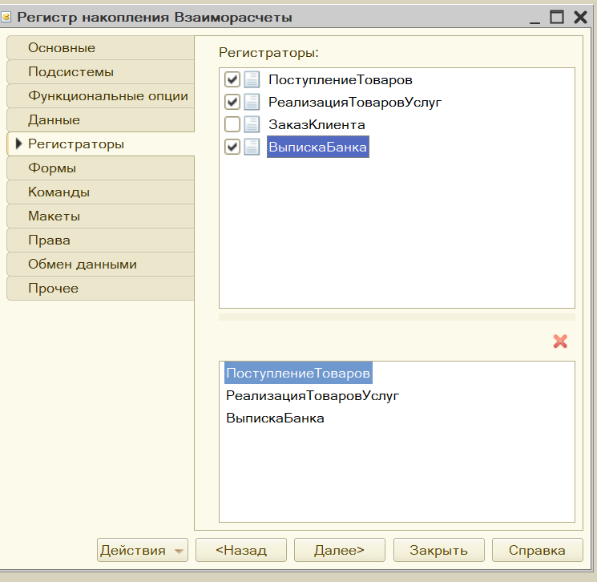

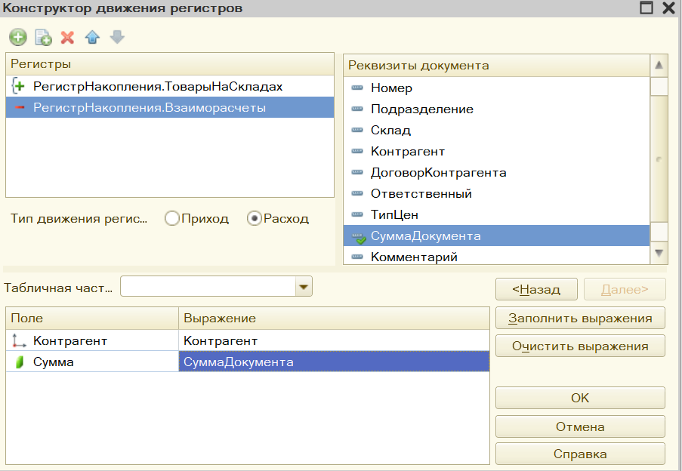

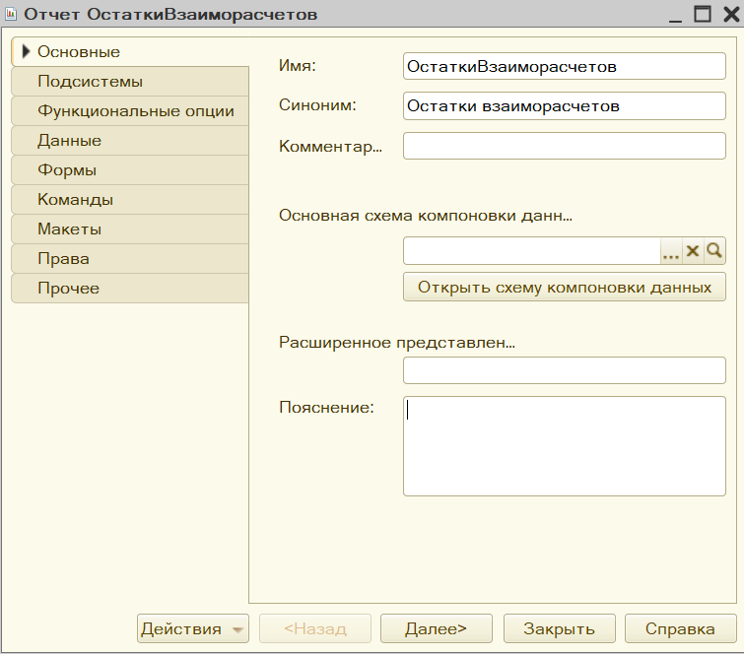

5. Создала отчет с именем ПродажиТоваров на основе виртуальной таблицы соответствующего регистра накопления. В отчете не отражаются суммы за оказание услуг. Предусмотрена возможность получения в отчете оборотов продаж за определенный период.

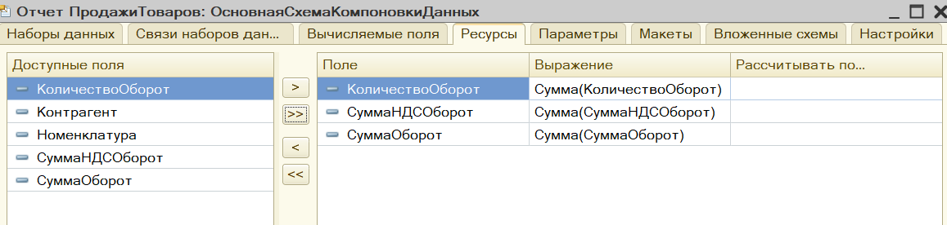

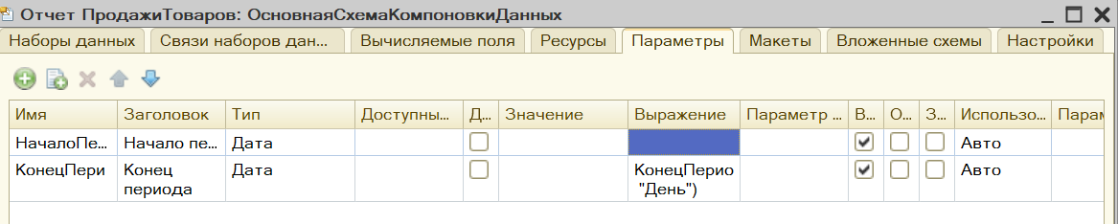

6. Создала отчет с именем ПродажиНоменклатурыДокумента, реализующий вывод информация о продажах в количественном и суммовом выражении тех товаров, которые содержатся в табличной части документа РеализацияТоваровУслуг, указываемого в качестве параметра в форме отчета.

7. Добавила в состав конфигурации новый отчет СводныйОтчетОПродажахТовара копированием отчета, созданного в 5 пункте. Отчет содержит один вариант с тремя способами представления информации о продажах: 1) в виде таблицы, по строкам – товары, по колонкам – контрагенты; 2) в виде линейного списка, по клиентам и без разделения на номенклатуру; 3) в виде списка, по клиенту и в разрезе номенклатуры. Каждая часть отчета содержит свой заголовок.

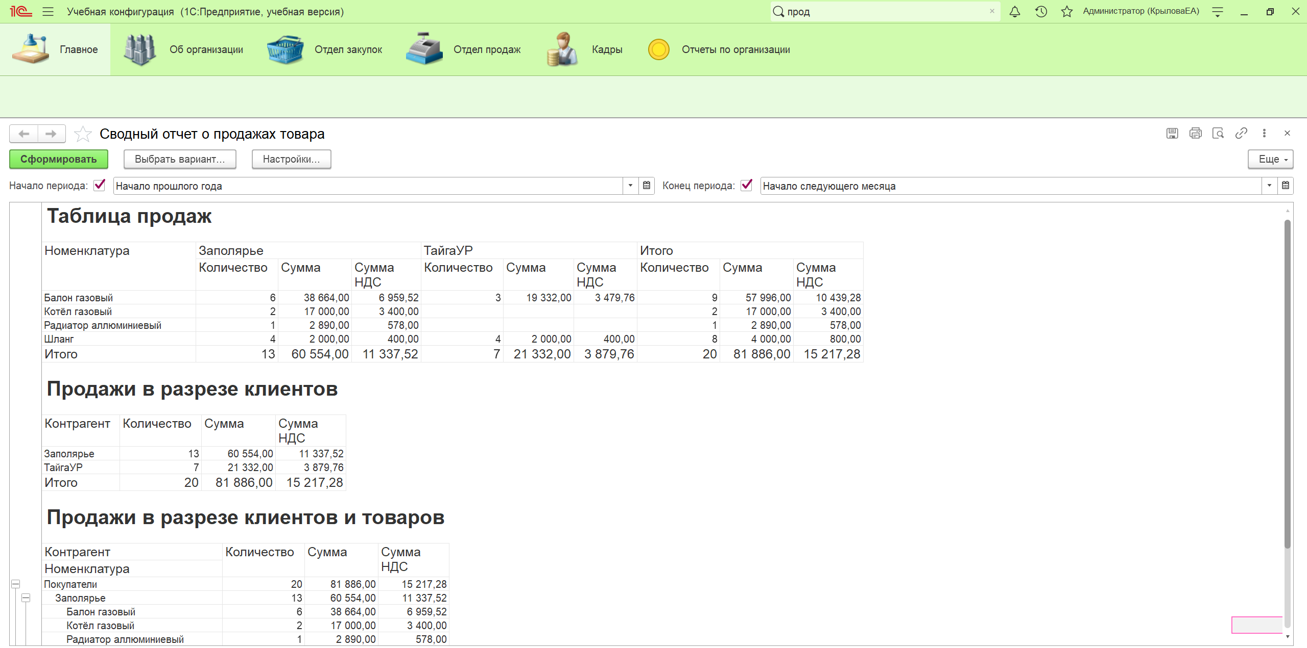

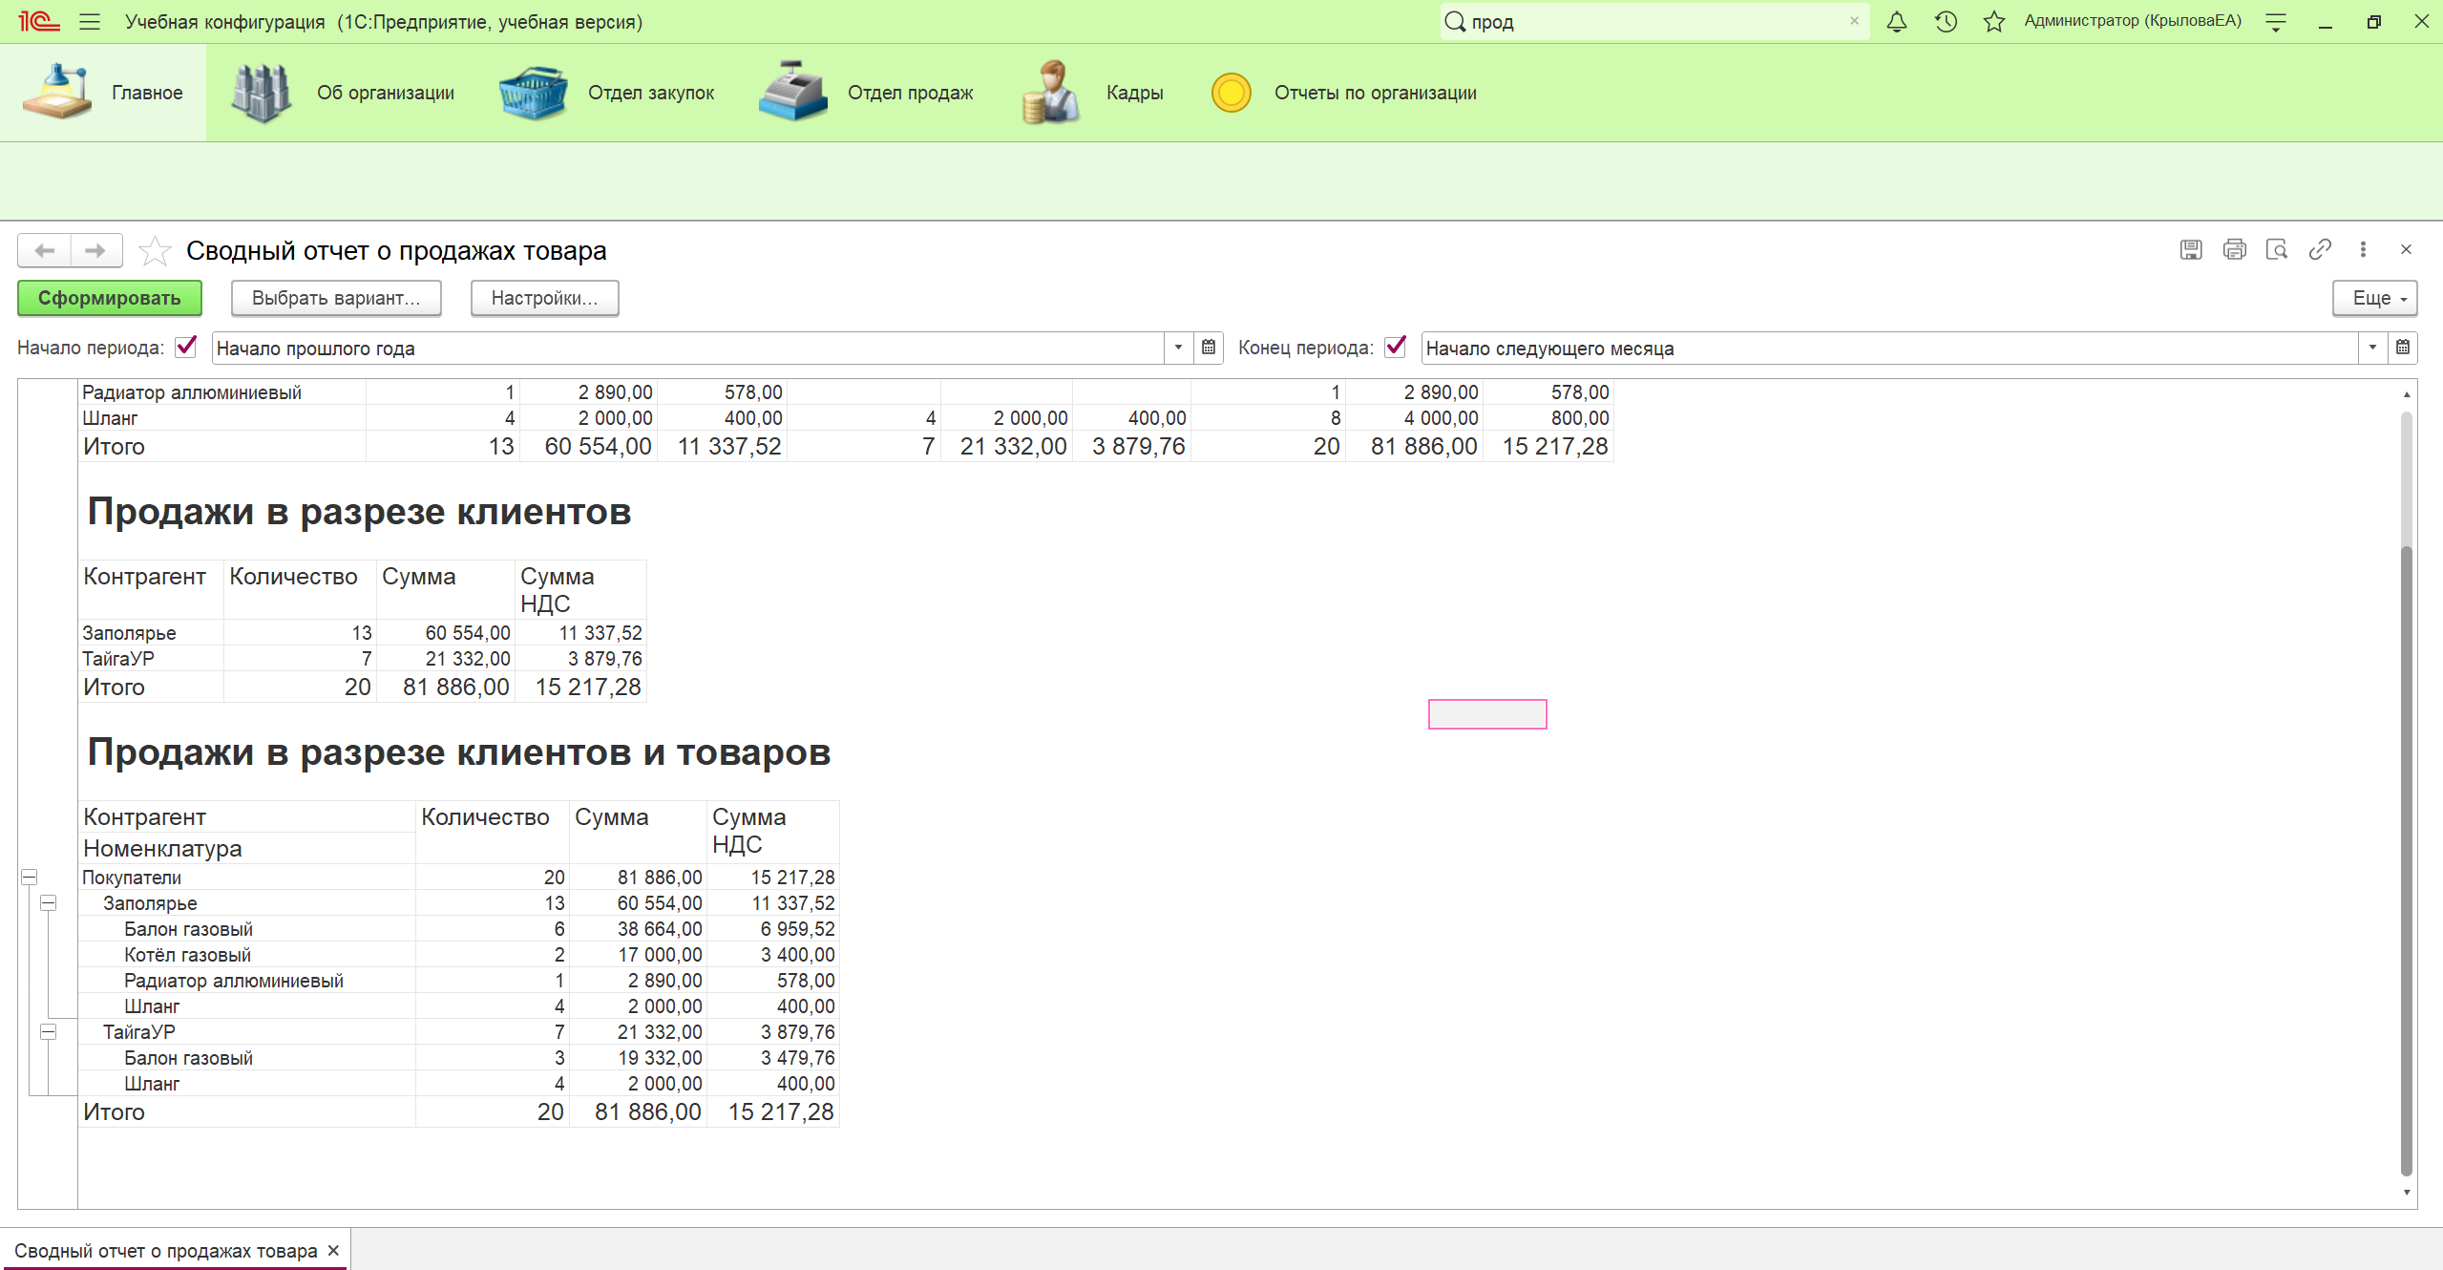

8. Создала новый отчет ПродажиДиаграмма с источником данных – виртуальной таблицей оборотного регистра накопления Продажи. Поля выборки: Контрагент, Номенклатура, СуммаВключаяНДС (вычисляемое поле, получаемое как сумма полей СуммаОборот и СуммаНДСОборот). Отчет предполагает один вариант представления данных, включающий три диаграммы, которые позволят анализировать данные о продажах в различных. Каждая диаграмма сопровождается разными заголовками с параметрами: 1) Выручка по клиентам за период [НачалоПериода]-[КонецПериода]; 2) Продажи по клиентам в разрезе номенклатуры за период [НачалоПериода]- [КонецПериода]; 3) Продажи в разрезе номенклатуры за период [НачалоПериода]-[КонецПериода].

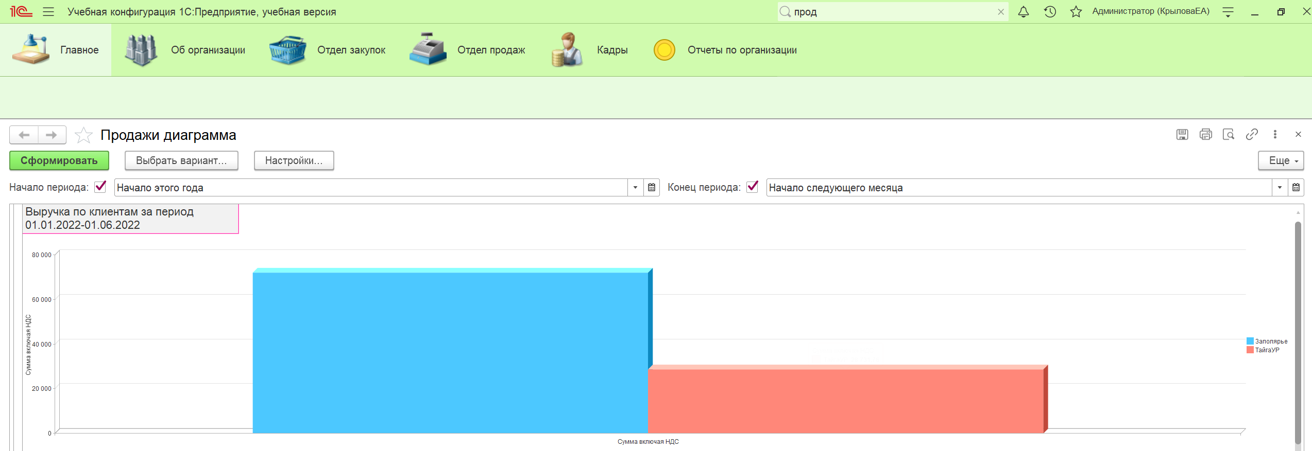

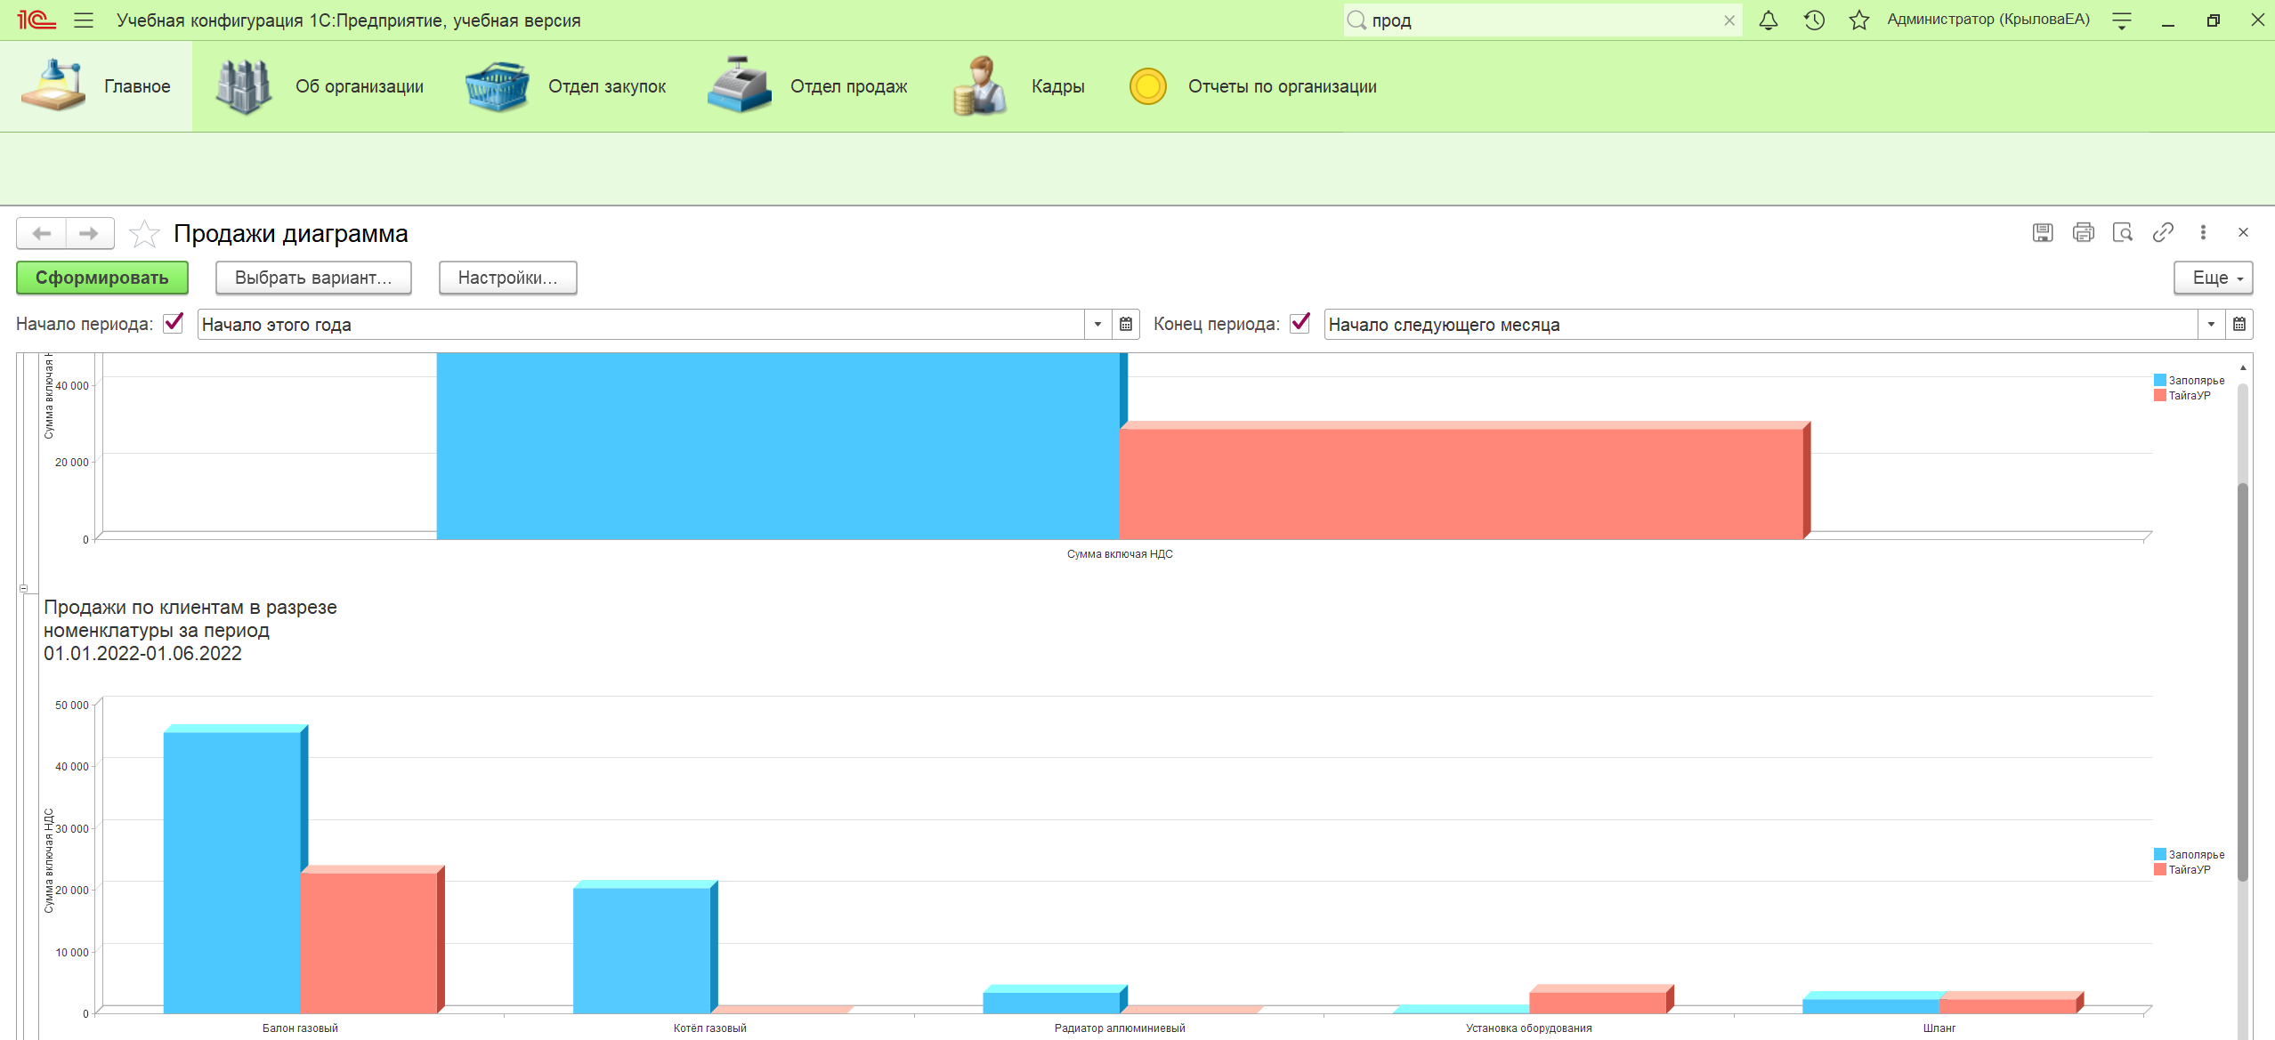

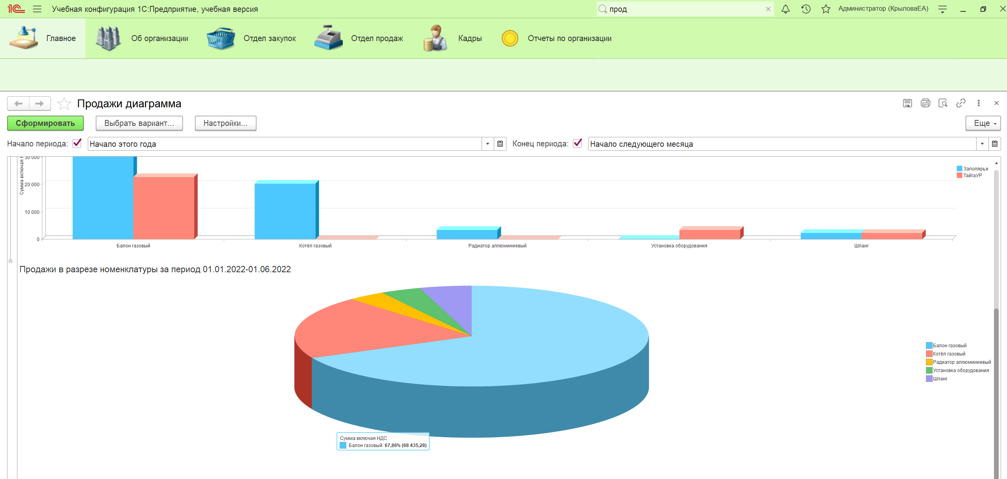

9. Реализовала отчет ГрафикПродаж, который отражает график продаж по дням в разрезе клиентов.

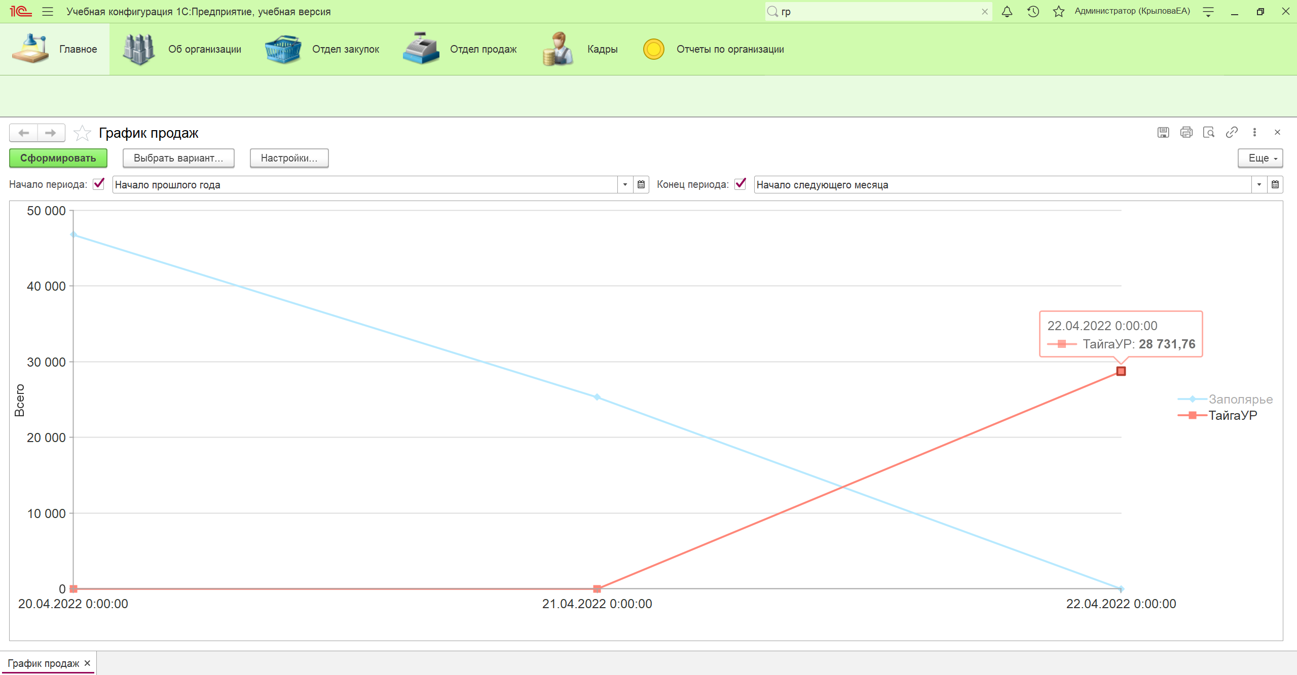

10. Создала отчет ОстаткиТоваровНаСкладах. Отчет отражает остатки товаров в количественном и суммовом, включая сумму НДС, выражении в разрезе складов. Пользователь имеет возможность указать период, на который формируется отчет.

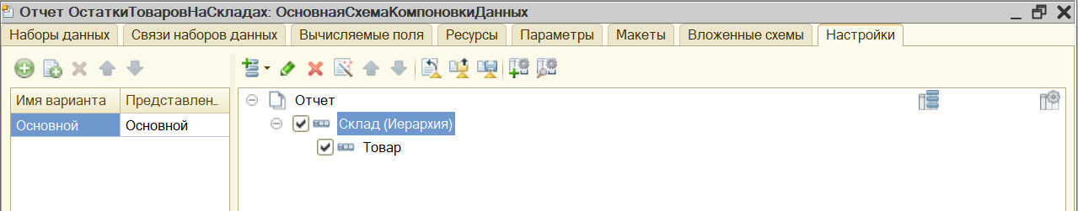

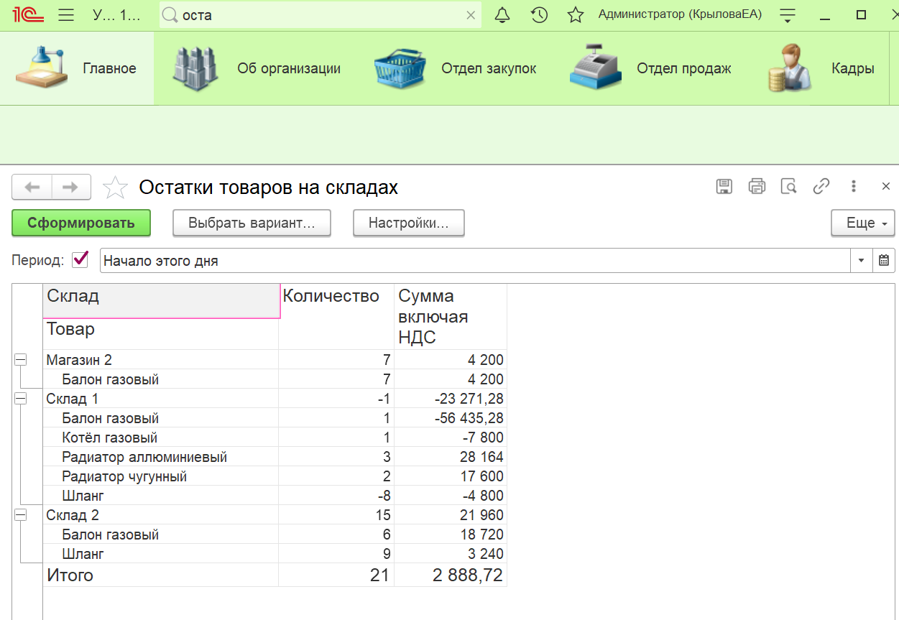

11. Решила задачу контроля остатков товаров: при проведении документа РеализацияТоваровУслуг необходимо контролировать достаточность товара на складе. Перепровела все документы и заново сформировала отчет по остаткам товаров.

12. Расположила в командном интерфейсе созданные отчеты в порядке их следования в содержании работы.

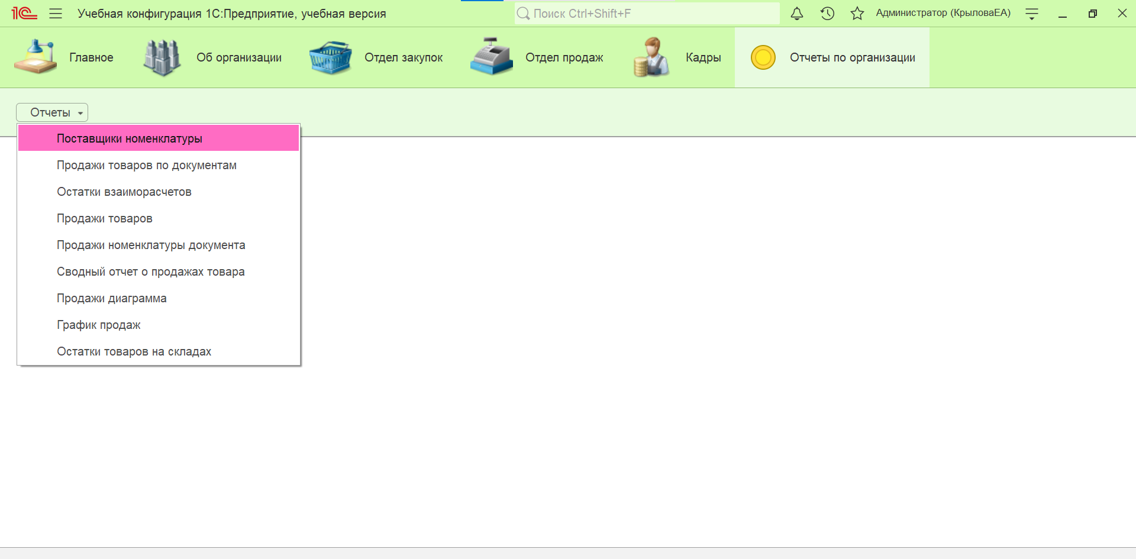

13. Ознакомилась с инструментами пользовательского режима, которые позволяют настраивать отчеты (сортировка, отборы, условное оформление, изменение типа диаграммы). Примеры настройки:

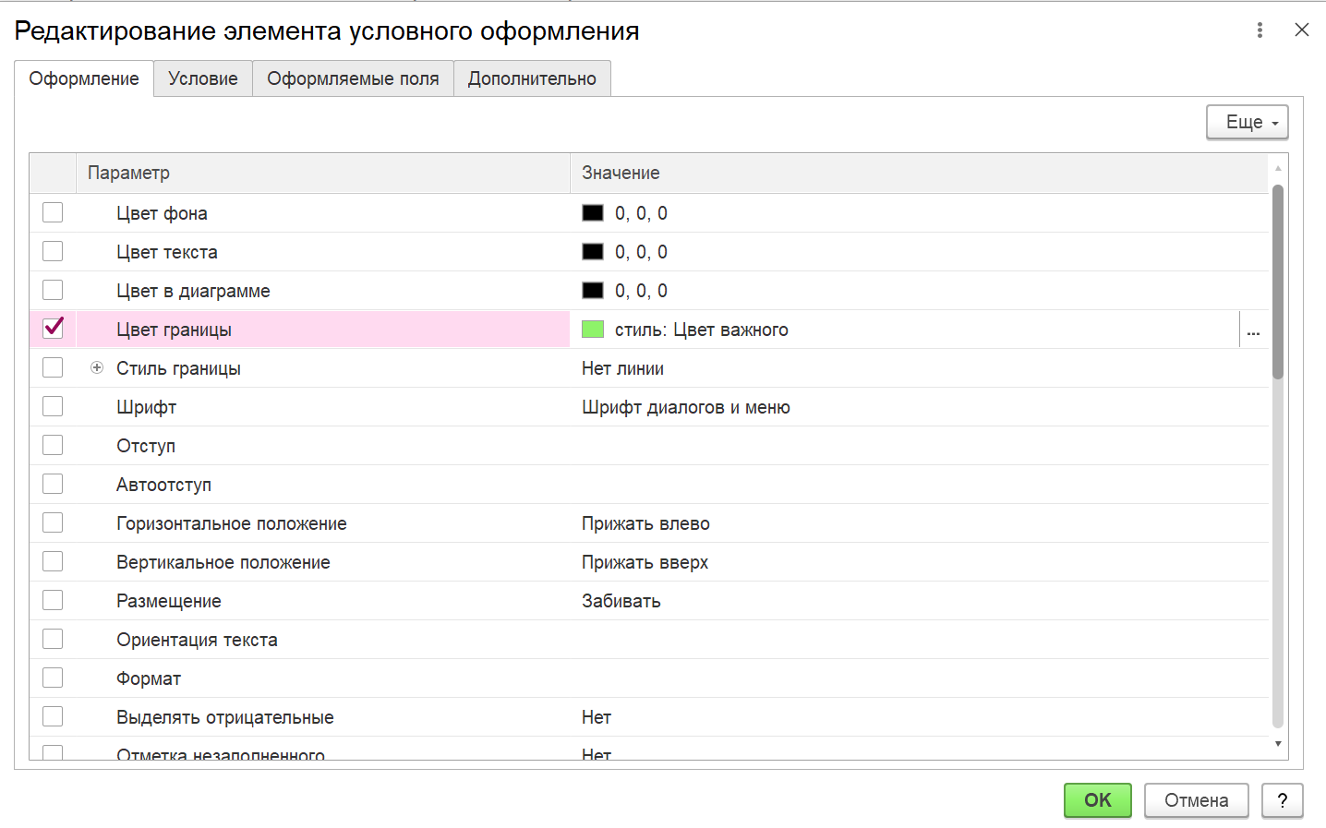

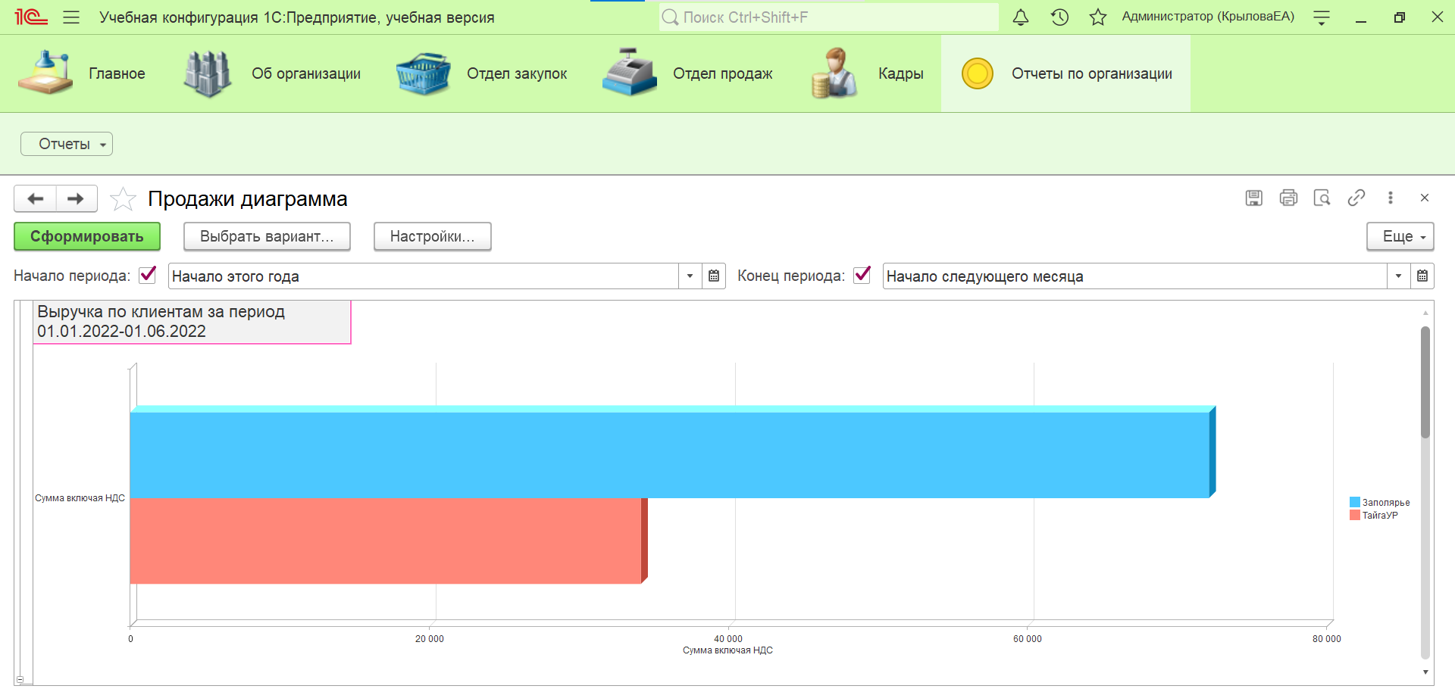

14. Для отчета о продажах товаров, созданного в 5 пункте, добавила в схему компоновки новый параметр – ЕдиницаИзмерения. С помощью условного оформления настроила выбор представления данных в столбцах Сумма и Сумма НДС (рубли, копейки; рубли; тыс. руб.).

